IDEJE ZA PROSTI ČAS
Dragi učenci,
Glede na to, da so večeri zelo dolgi in ker vemo, da potrebujete malo popestritve, smo za vas našli igre, ki jih lahko naredite sami doma in si s tem popestrite večer z družino.
Prijetno ustvarjanje in igranje !

- IGRA TRI V VRSTO
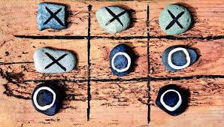

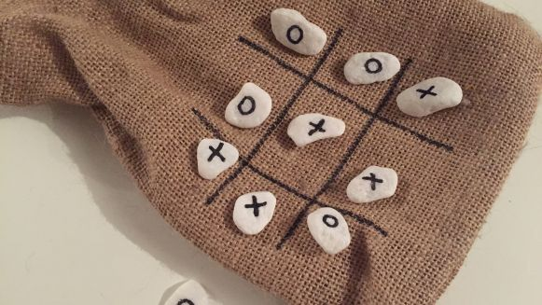

https://www.youtube.com/watch?v=O2RpUr3no80&fbclid=IwAR12HELtO7KNV7c3NAFYvK4fGY0liRYD6HkY6X50rkGHzO1se4KshdAwAGA

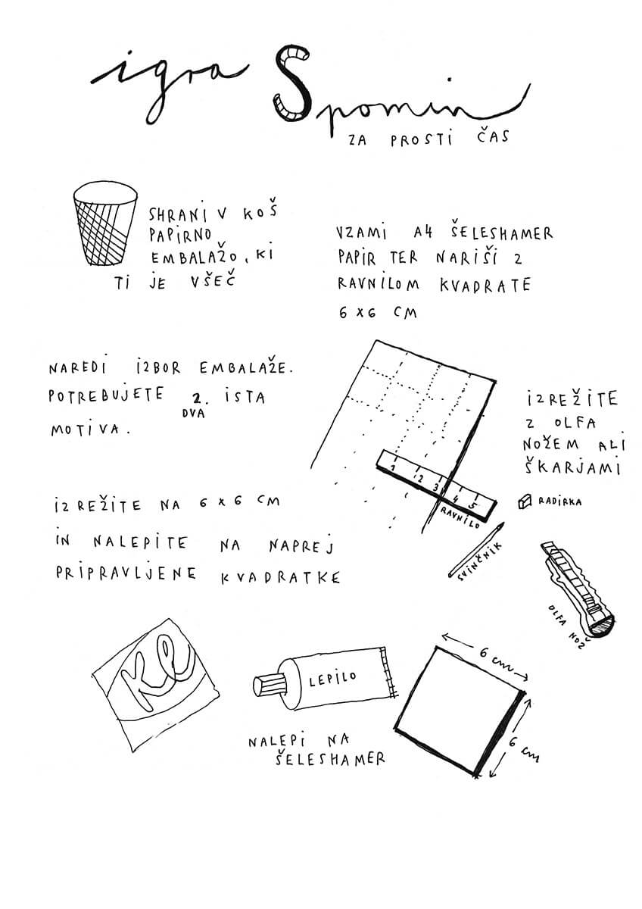
- IGRA SPOMIN – sledite navodilom in izdelajte igro SPOMIN.

